竞赛管理操作说明：

竞赛入库之后，就会在竞赛库中存在，如无特殊情况，无须随时维护。

1.赛事登记

1.1 负责老师进行赛事登记
每一年的竞赛管理，在“赛事管理”中进行。登陆系统之后，点击“赛事管理”，即可弹出竞赛各环节的悬浮框。每年启动新一届竞赛时，都需进行赛事登记管理。
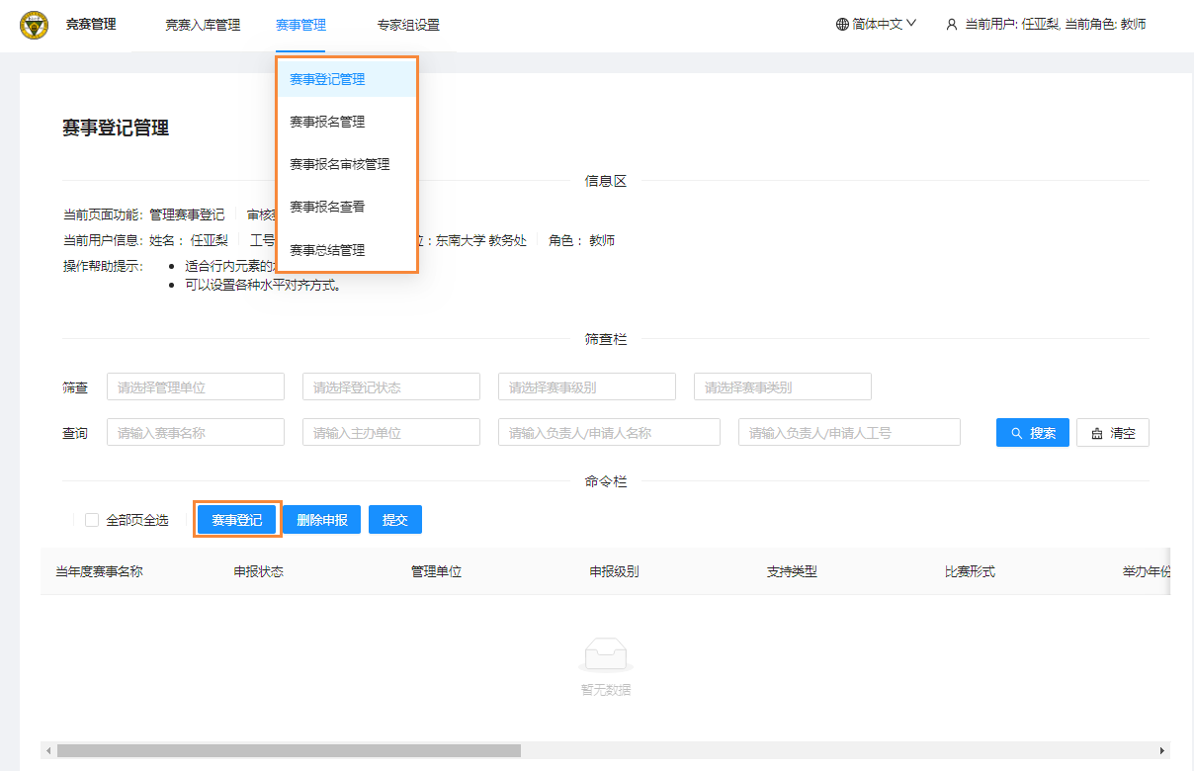
点击“赛事登记管理”，到赛事登记页面，点击下方的“赛事登记”，选择对应竞赛库中的竞赛，点击“确定”。
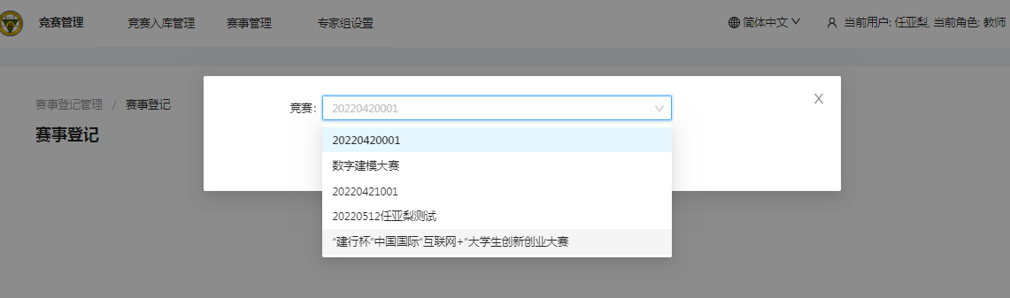
即可填报当年度赛事的详细通知。
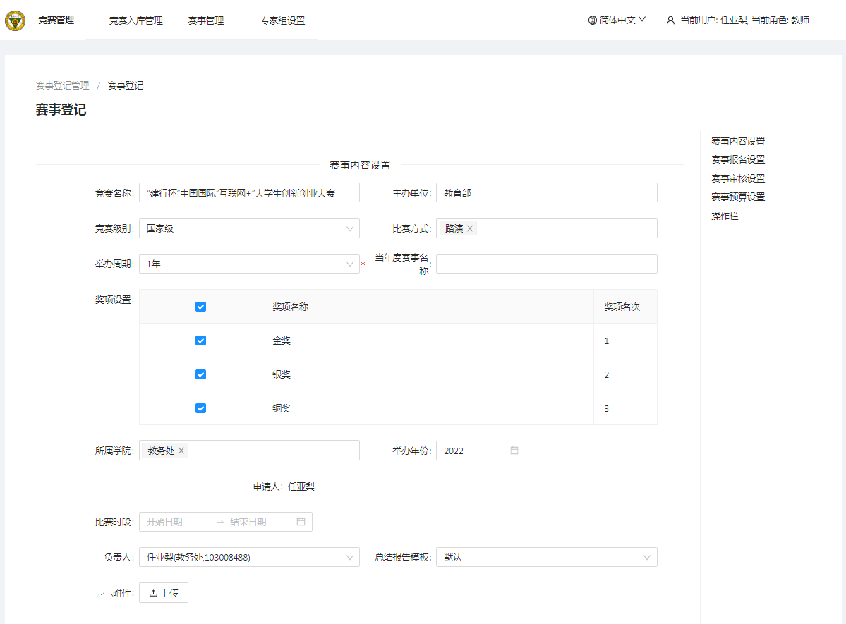
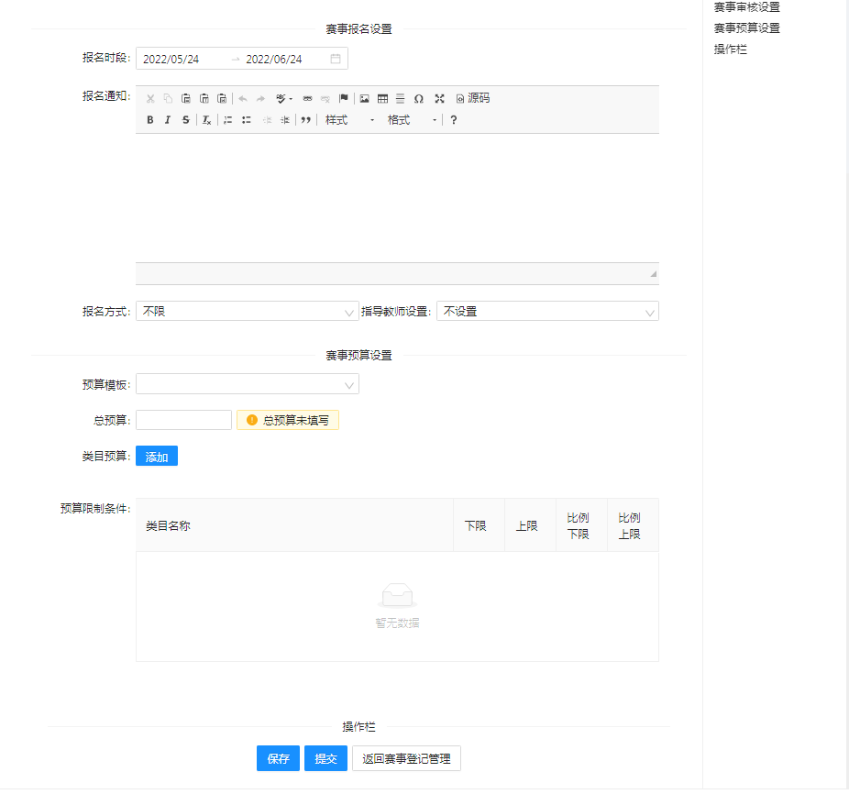
各项信息填好之后，点击“保存”，保存状态下，申报人还可以进行修改。点击“提交”后，不能再修改。提交之后，状态为“待学院审核”。
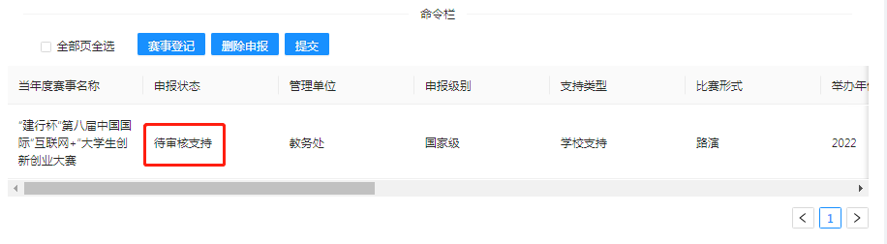
待学院审核
1.2 学院管理员审核赛事
学院管理员登陆系统后，点击“赛事管理”下的“赛事审核管理”，即可看到待学院审核的竞赛。
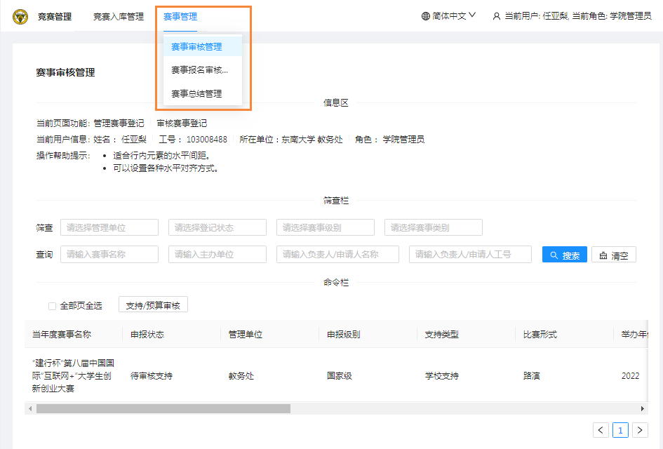
鼠标放在待审核竞赛行，右侧弹出悬浮框，点击“审核支持”，可以看到赛事的详细信息
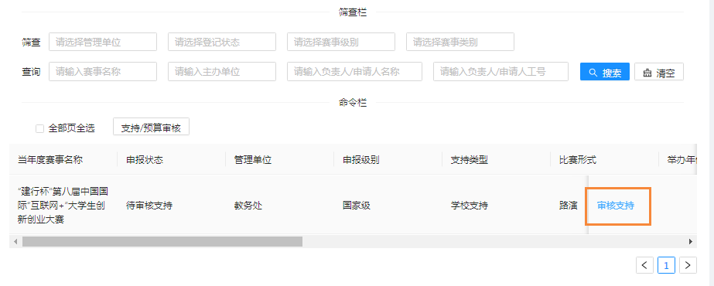

在页面的最下方，有审核按钮，选择“通过（跳过预算阶段）”
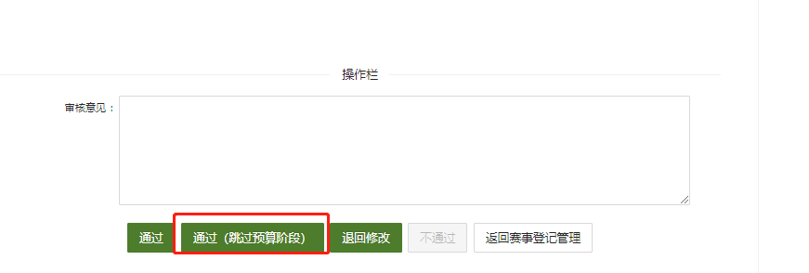

1.3 学校管理员审核赛事
学院审核之后，联系学校管理员审核发布，学生即可在报名时间内进行报名。

2.赛事报名信息管理
2.1赛事报名查看
报名结束之后，教师成功登录之后，点击赛事管理的赛事报名查看，进入赛事报名查看页面，可以查看赛事的报名信息。
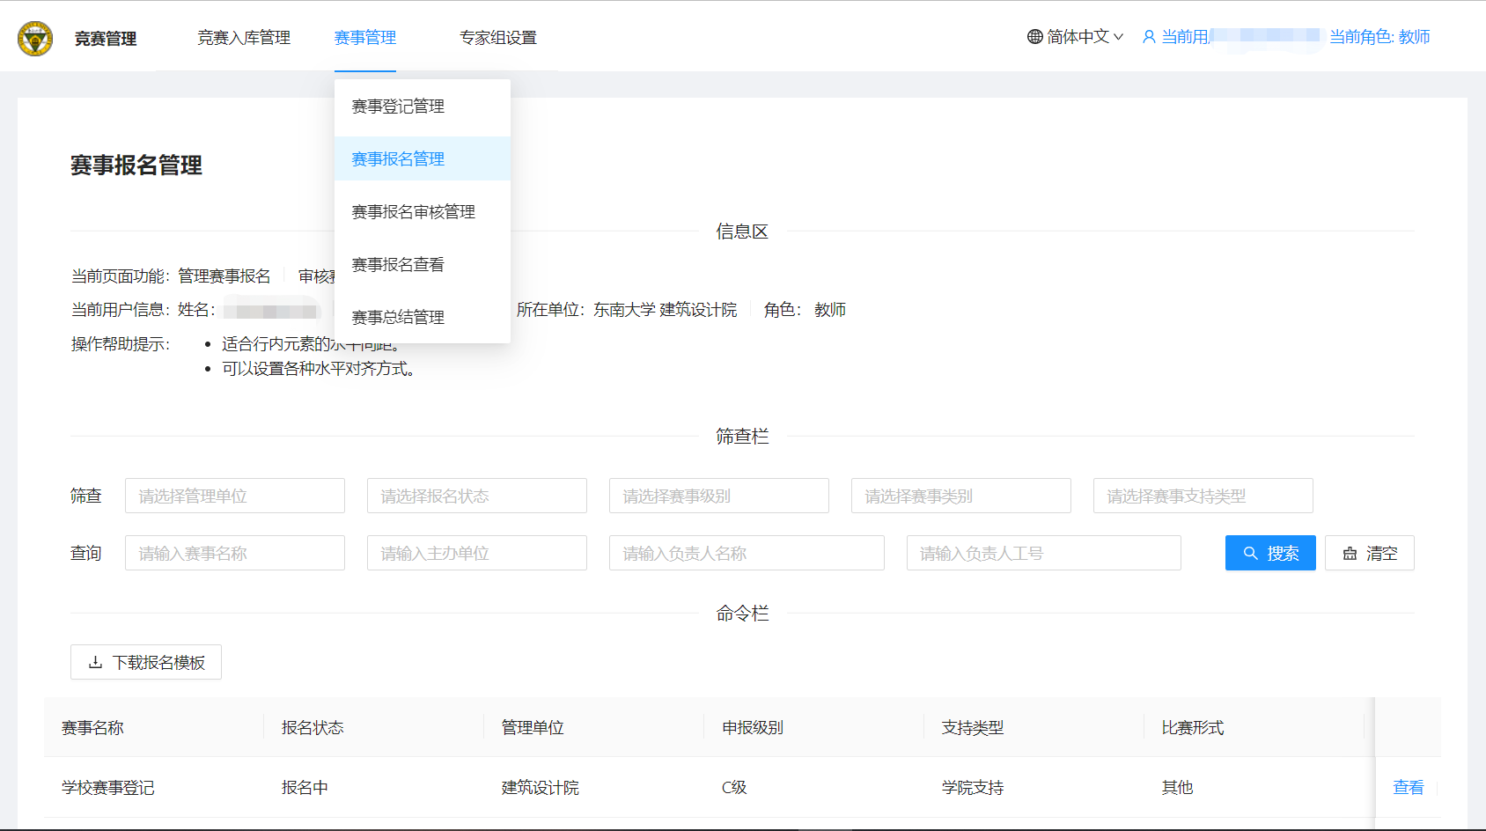

2.2 赛事报名审核
进入赛事报名审核管理，鼠标放在待审核行可以审核报名的材料，并填写评审意见。也可以全选进行批量通过审核。
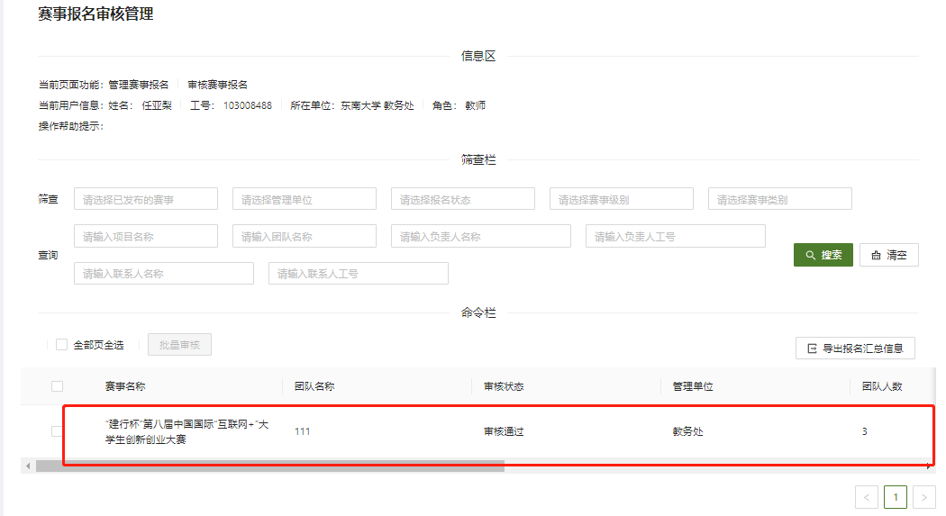

4.赛事总结管理
4.1 提交成绩
比赛结束后由赛事负责人/联系人在“赛事总结管理”批量上传本次比赛的成绩信息。
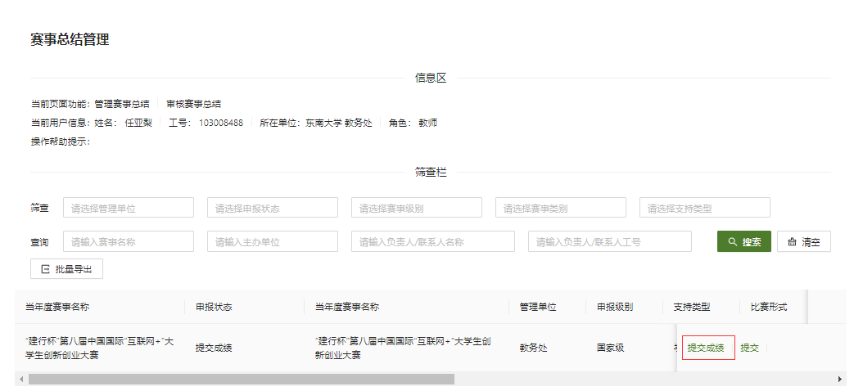
点击“提交成绩”，进入赛事成绩录入页面。可以点击“下载赛事成绩模板”直接填相应的学生信息和获奖信息，也可以点击“导出”（如果是团队获奖，则点击团队，如果是个人获奖，则点击个人），可以导出标准格式的报名学生信息，补充获奖信息，点击上传即可。
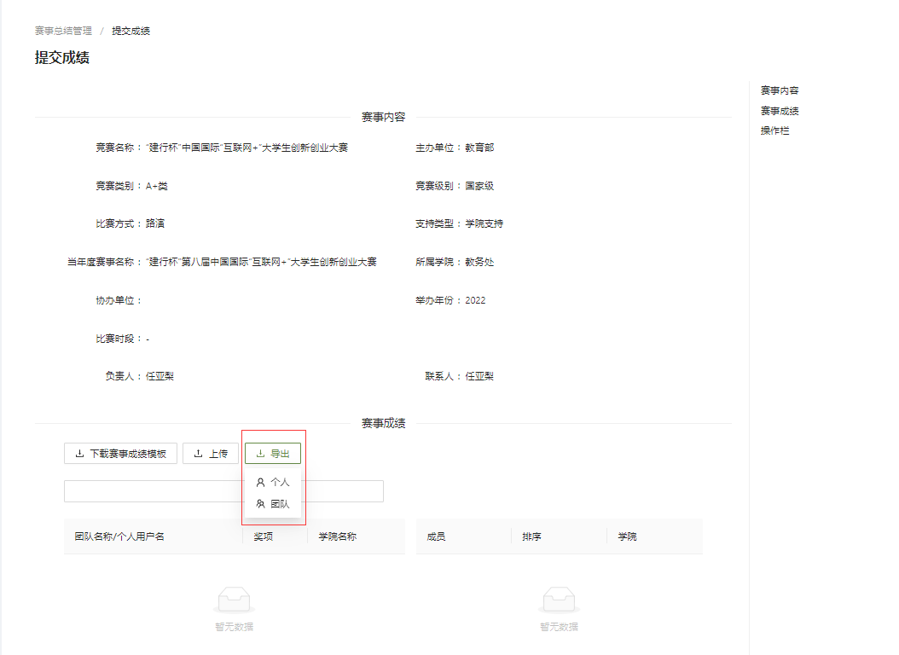
上传的数据确定无误后可以查询检索成绩，若有错误则全部退回。
设置公示日期填写并提交，进入成绩公示。
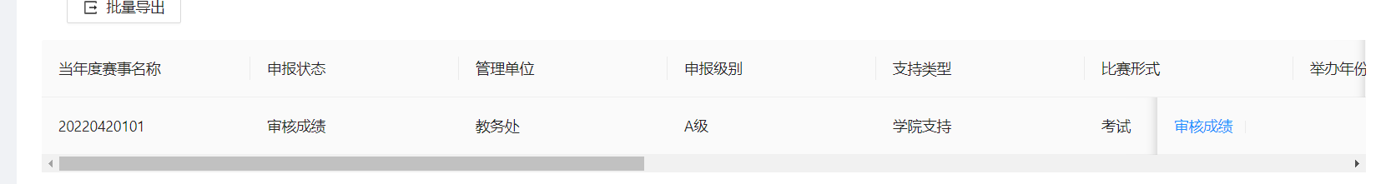
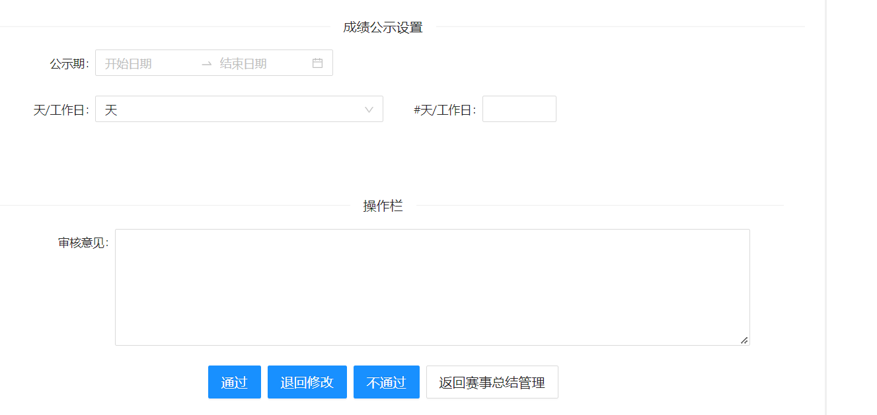
4.3 提交总结
成绩公示结束后进入总结报告,赛事负责教师点击总结报告,可以保存和提交，竞赛总结、现场部署及领奖照片、证书奖杯照片为必填，其他选填，竞赛总结字数不低于500字。提交后由学院管理员审核。学院审核通过后等待学校管理员审核。

